

## Karadeniz Teknik Üniversitesi Mühendislik Fakültesi

**Bilgisayar Mühendisliği Bölümü**

**Bulanık Mantık**



## 295024 – Yusuf KAYMAZ

## PROJEN SORUMLU ÖĞRETİM ÜYESİ

## Prof. Dr. İsmail H. ALTAŞ

**ii**

**ÖNSÖZ**

Bu proje bulanık ve net olmayan bir problemin, bilgisayar ortamında modelleyebilmeyi sağlamak amacıyla tasarlanmıştır. Teoride öğrenilen birtakım bilgileri, pratiğe dökmek amaçlanmıştır. Minimum ve maksimum hedefler belirlenerek gerçeklenmeye çalışılmıştır.

**iii**

**ÖZET**

Bu projede, Sayısal Çözümleme dersinde öğretilen 4 adımlı Runge-Kutta algoritmasını kullanarak Bulanık Mantık dersinde öğretilen Bulanık Mantık denetleyici oluşturma için gerekli adımlar Matlab üzerinde pratiğe dökülüp gerçekleştirilmiştir. Verilen girişler kullanılarak çıkışlar elde edilmiş ve simülasyonları oluşturulmuştur. Bunların kontrolü Bulanık Mantık Denetleyici ile gerçekleştirilmiştir.

**iv**

**İÇİNDEKİLER**

|  |  |
| --- | --- |
| Önsöz | ii |
| Özet | iii |
| İçindekiler | iv |
| 1. Sistemin Denetleyicisiz Simülasyonu | 1 |
| 2. Proje Çalışma Raporunun Hazırlanması | 2 |
| 3. Proje Çalışma Raporunun Teslim Edilmesi | 4 |
| 4. Projede kullanılacak Sistemler | 6 |
| 5. Sonuçlar | 14 |
| 6. Değerlendirmeler | 14 |
| Kaynaklar | 14 |
| Ekler | 15 |
| Ek 1. Açıklamalar | 15 |

**1**

**1 – Sistemin Denetleyicisiz Simülasyonu**

**1.1- Giriş**

Fiziki sistemin durum uzayı denklemleri aşağıdaki gibidir:

A=[ -2 -25;

1 0 ];

B=[1 0;

0 0];

C=[ 0 5];

D=0;

Sistem, bir direnç bir kondansatörden oluşan basit bir RC devresi olabilir. Girişleri burada belli olan sistemdir. Bu sisteme Alçak Geçiren Süzgeç öreneği verilebilir.

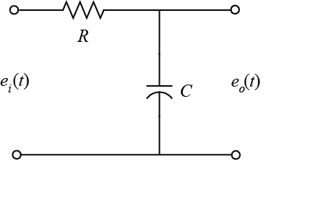

**1.2- Sistem Simülasyonu**

Bu gibi sistemlerin çözümünde, denklem çözümleme yöntemlerini kullanarak Matlab gibi platformlar veya farklı yüksek seviye programlama dilleri kullanılabilir.

**1.3- Simülasyonun Gerçeklenmesi**

Adım adım aşağıdaki işlemler gerçekleştirilir:

* Verilen giriş değerleri alınır.
* Sistem oluşturulur.
* Sistemin girişine verilen değerler uygulanır.
* Denklem çözme yöntemlerine başvurulur.
* Girişlere karşılık düşen çıkış elde edilir.
* Karşılaştırma yapılır.
* Sonuçlar değerlendirilir.

RC devre simülasyonu:

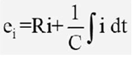

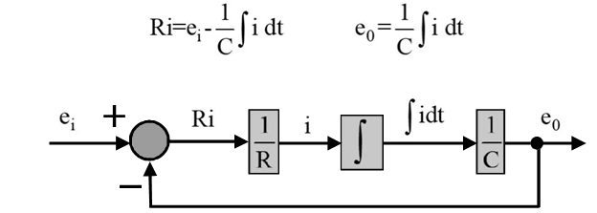

**1.4 - Sonuçlar**

Denetimsiz sistemin X1 girişi:

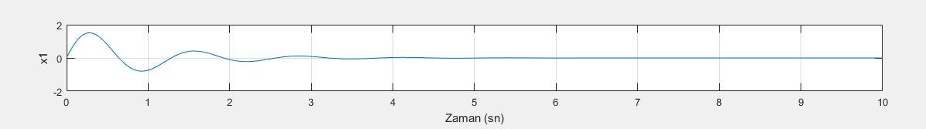

Denetimsiz sistemin X2 girişi:

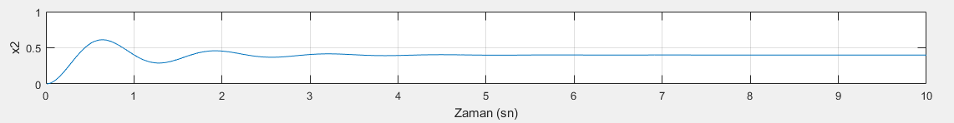

Sistemin Çıkışı:

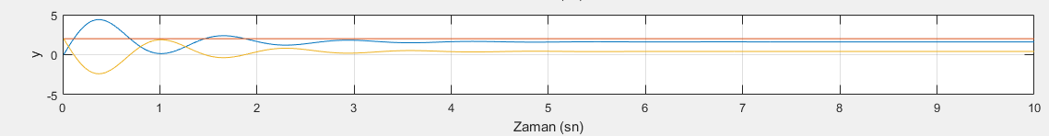

**1.5 - Değerlendirmeler**

Sistemin girişi ve çıkışı salınım içermekte ve belli bir noktadan sonra sonlu hale gelmektedir. Çıkışta belli değerde sabit kalmaktadır.

**KISIM II**

**2. Sistemin Bulanık Mantık Denetleyici ile Kontrolü**

**2.1-Giriş**

Bulanık mantık modelleme kavramı ilk olarak Lütfi A. Zadeh tarafından ortaya konulmuştur. Bulanık mantıkta bulunan kavramlar arasındaki ilişkiler, sözel veya sayısal yapıdaki niceliksel ifadelerle gösterilirler. Bulanık mantık denetleyici; bulanıklaştırma, kural tabanlı çıkarım 237 mekanizması ve durulaştırma olmak üzere üç temel kısımdan oluşmaktadır. Bulanıklaştırma biriminde giriş değişkenlerinin değerine karşılık gelen üyelik fonksiyonlarının 0-1 aralığındaki üyelik dereceleri belirlenir. Kural tabanlı çıkarım mekanizması biriminde, bulanıklaştırma biriminden gelen üyelik dereceleri sözel kurallara göre değerlendirilerek bulanık sonuçlar elde edilir. Uzman kişiler tarafından sözel kurallara bağlı olarak oluşturulan kural tabanlı çıkarım mekanizması bulanık mantık denetleyici tasarımının en önemli kısmını oluşturmaktadır. Bu yapı içerisindeki her bir kural, denetlenmek istenen sistemin belirli bir kısmına karşılık gelecek bir kontrol sağlamaktadır. Tüm kuralların birlikte kullanılmasıyla sistem modelinin tamamını ifade eden bir kural tabanı ortaya çıkarılmaktadır. Durulaştırma biriminde kural tabanlı çıkarım mekanizmasından gelen bulanık ifadelerin toplamı sisteme uygulanabilecek sayısal ifadelere dönüştürülür.

RC devresi özellikleri:

* Direnç ve kondansatörden oluşan zamanlama devresidir.
* Kondansatörün direnç üzerinden şarj olması esasına göre çalışır. Direnç değeri kondansatörün şarj süresini belirlemekte.
* Deverede direnç değeri büyüdükçe kondansatör daha geç şarj olur.
* R-C tipi gecikme devresinde, kondansatör direnç üzerinden geçen akımla şarj olur.

Osilasyon, filtreler, manyetik silahlarda kullanılabilir.

**2.2 - Tasarım**

Tasarımı verilenlere göre öğretilenler ile gerçeklenmiştir.

**2.3- Sonuçlar**

Denetimli sistemin X1 girişi:

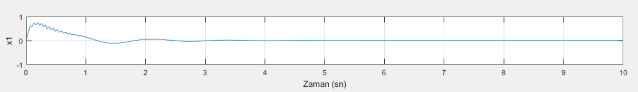

Denetimli sistemin X2 girişi:

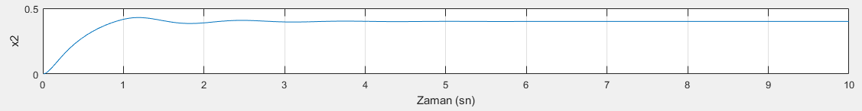

Denetimli sistemin çıkışı:

